Universidade de Mogi das Cruzes
Engenharia de Sotfware

Matheus Santhiago Fortonato de Souza
Eddie Alencar Costa
Riquelmy Christofer Saltes Acacio

Segurança da informação Autenticação e Credenciais

Matheus Santhiago Fortonato de Souza
Eddie Alencar Costa
Riquelmy Christofer Saltes Acacio

Segurança da informação Autenticação e Credenciais

Segurança da informação protege dados contra acessos indevidos
e ataques, e a autenticação junto ao uso de credenciais
garante que apenas usuários autorizados tenham acesso ao sistemas.
Professor: Fabiano Bezerra Menegidio

RESUMO

A autenticação e o gerenciamento de credenciais são fundamentais para a segurança da informação.
Eles garantem que apenas usuários autorizados tenham acesso a sistemas e dados.
A autenticação consiste no processo de verificação da identidade do usuário.
Esse processo pode ser feito por meio de senhas, tokens ou biometria.
As credenciais são as informações utilizadas para realizar essa validação.
Entre elas estão o nome de usuário, senha e códigos de acesso.
Com o avanço da tecnologia, as ameaças digitais também aumentaram.
Por isso, proteger credenciais se tornou ainda mais importante.
O uso de senhas fortes e autenticação em dois fatores é essencial.
Além disso, é importante evitar o compartilhamento de dados de acesso.
Boas práticas ajudam a prevenir invasões e vazamentos de informações.
Assim, a segurança dos sistemas e dos dados é fortalecida.

SUMÁRIO
- Capa.....................................................................................01
- Folha de Rosto....................................................................02
- Resumo................................................................................03
- Sumário................................................................................04
- Introdução............................................................................05
- Fluxo de Registro................................................................06
- Fluxo de Login.....................................................................07
- Processo de Cadastro.........................................................08
- Processo de Autenticação..................................................09
- Justificativas Técnicas.......................................................14
- Conclusão............................................................................15
- Referências..........................................................................16
- Link do Github.....................................................................17

INTRODUÇÃO

A documentação do fluxo de autenticação e a justificativa técnica são etapas fundamentais no desenvolvimento de sistemas seguros. O fluxo de autenticação descreve, de forma clara e organizada, todas as etapas que um usuário percorre para ter sua identidade verificada, desde a inserção das credenciais até a concessão de acesso. Essa representação facilita o entendimento do funcionamento do sistema, além de auxiliar na identificação de possíveis falhas ou vulnerabilidades.
Já a justificativa técnica documentada tem como objetivo explicar as escolhas realizadas durante a implementação do processo de autenticação, como o uso de determinados métodos, tecnologias ou protocolos. Ela demonstra o embasamento das decisões, levando em consideração fatores como segurança, desempenho e usabilidade. Dessa forma, a combinação desses dois elementos contribui para a construção de sistemas mais confiáveis, transparentes e alinhados às boas práticas de segurança da informação.

FLUXO DE AUTENTICAÇÃO

Fluxo de Registro
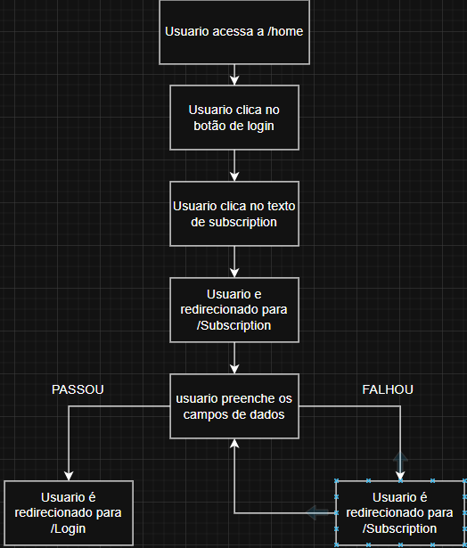

Fluxo de Login
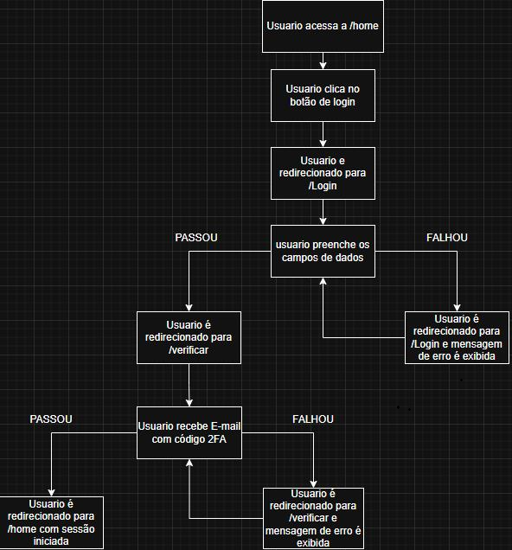

Processo de Cadastro de Usuário
- Tela /home com usuário deslogado

- Tela /Login
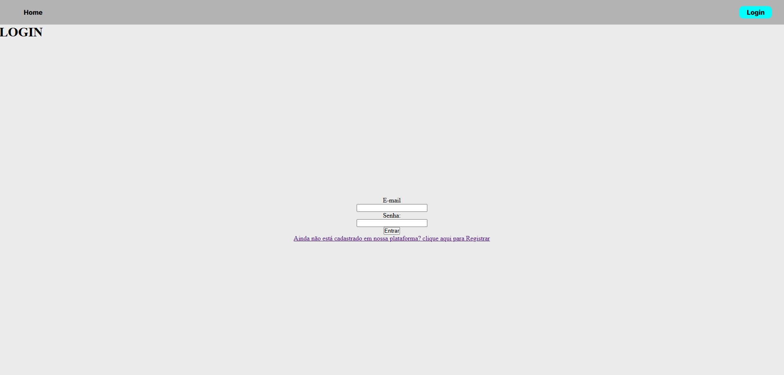

- Tela /Subscription de registro
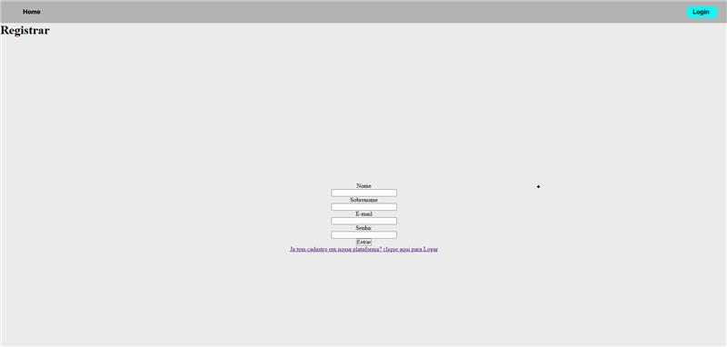

Processo de Autenticação
- Tela /home com usuário deslogado


- Tela /Login

  - Login Falhou por ( senha no formato errado )
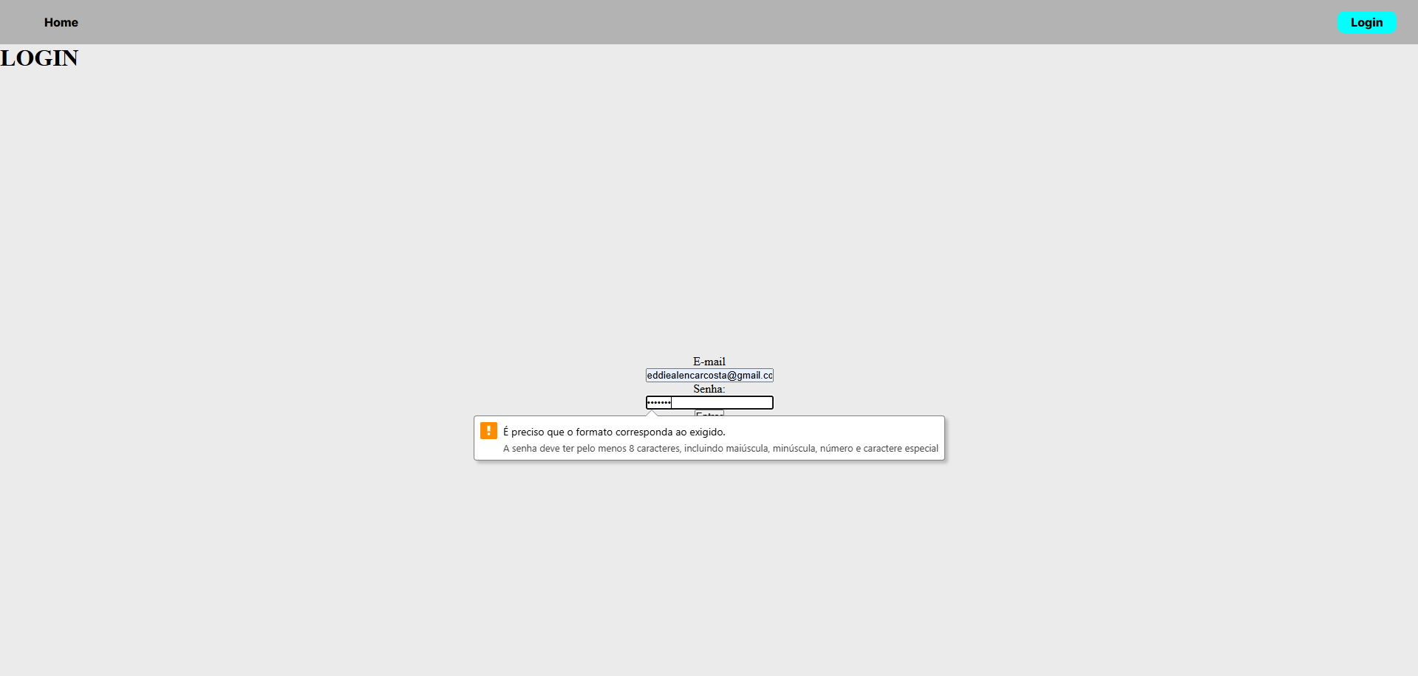

  - Login Falhou por (senha errada)
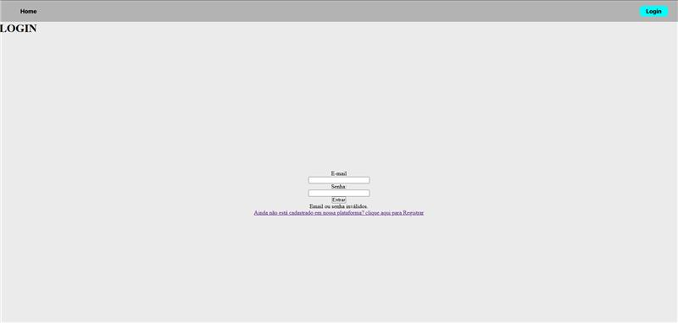
  - Conta Bloqueada por excesso de tentativas
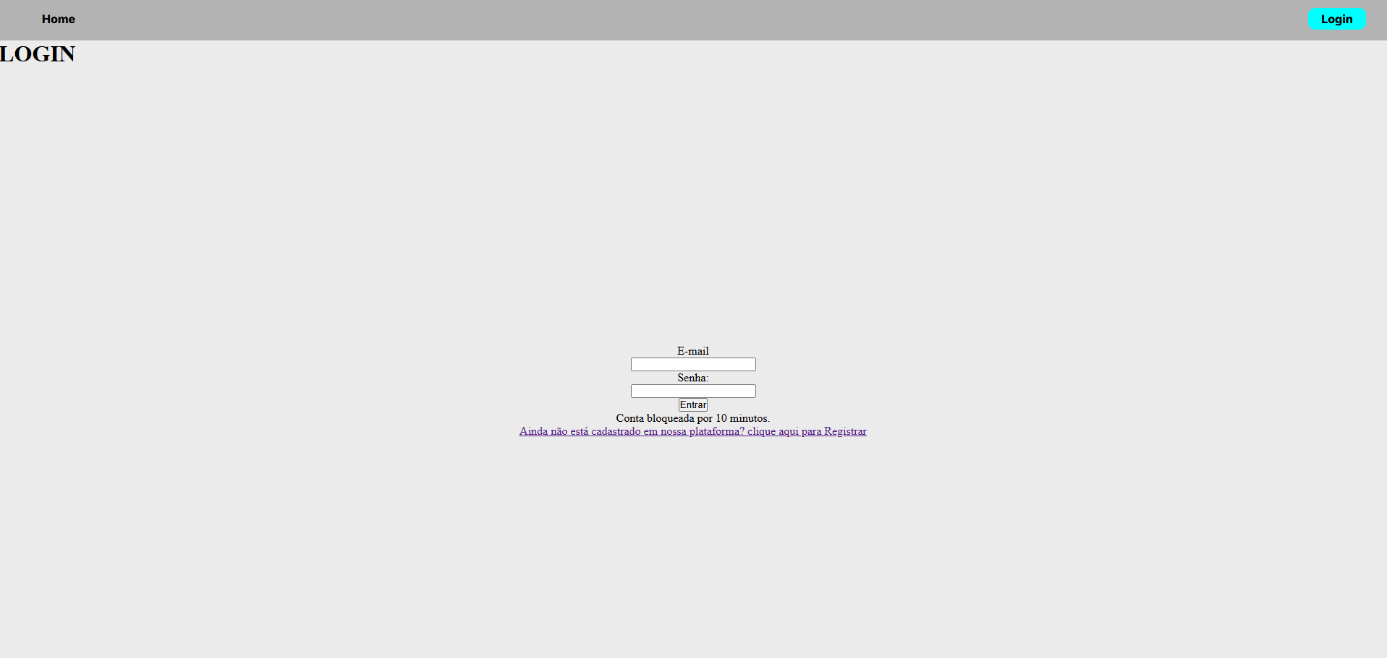

  - Tentativa de Login em uma conta Bloqueada
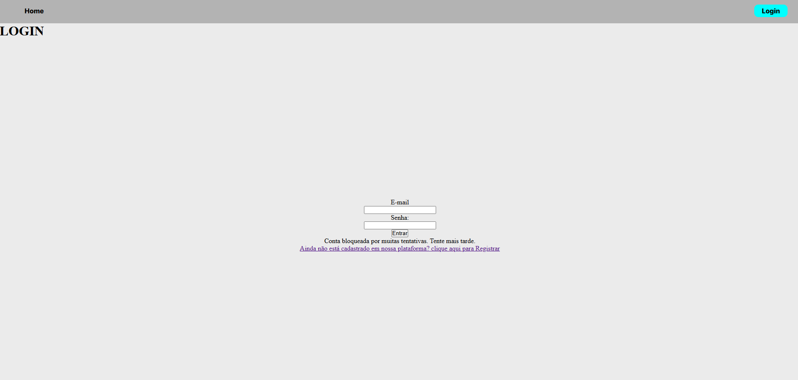

3.1 Tela /Verificar de Autenticação 2FA


3.2 Tela /Verificar Falhou por ( código 2FA errado)

4.1 Tela /Home Usuário logado
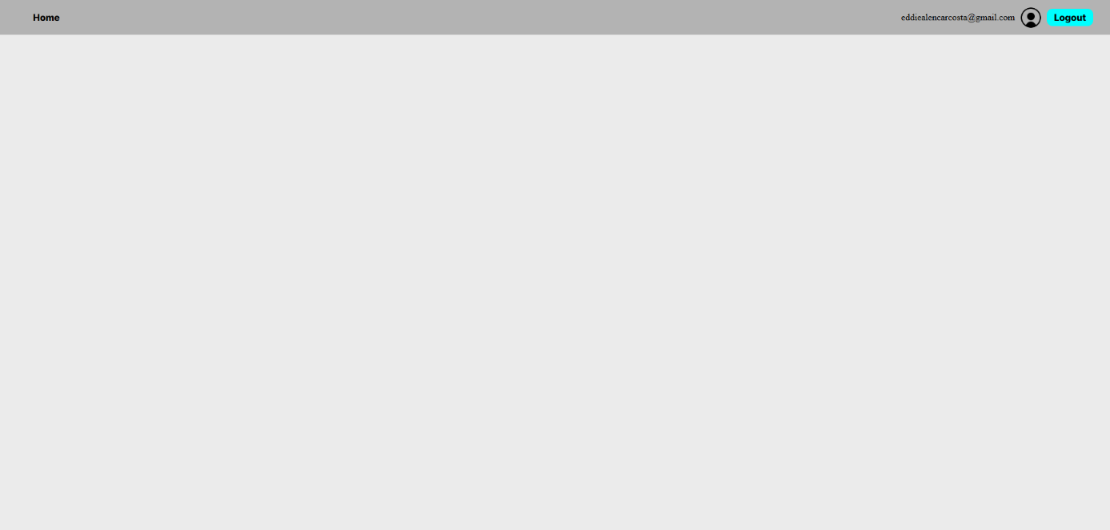

JUSTIFICATIVA TÉCNICA

A implementação do fluxo de autenticação no sistema justifica-se pela necessidade de garantir a segurança no acesso às informações e funcionalidades disponíveis. Em aplicações que envolvem dados de usuários, é essencial assegurar que apenas indivíduos devidamente cadastrados e autenticados possam acessar o sistema, evitando acessos não autorizados e possíveis vulnerabilidades.
Do ponto de vista técnico, a utilização de validações nos dados de entrada contribui para a integridade das informações, reduzindo erros e prevenindo inconsistências no banco de dados. Além disso, a aplicação de criptografia do tipo hash no armazenamento de senhas representa uma medida fundamental de segurança, impedindo que dados sensíveis sejam armazenados em formato legível.
A adoção de uma arquitetura em camadas, separando controle, validação e acesso a dados, também se justifica pela melhoria na organização do código, facilitando sua manutenção e escalabilidade. Essa abordagem permite que o sistema evolua de forma estruturada, possibilitando a futura integração com tecnologias mais avançadas de segurança, como autenticação baseada em tokens ou frameworks especializados.
Dessa forma, as escolhas técnicas adotadas contribuem para a construção de um sistema mais seguro, organizado e preparado para atender às necessidades atuais e futuras da aplicação.

CONCLUSÃO

O desenvolvimento do fluxo de autenticação demonstrou a importância da implementação de mecanismos seguros para o controle de acesso em aplicações web. A estrutura criada possibilitou o cadastro e a validação de usuários por meio de integração com banco de dados, garantindo que apenas usuários autenticados possam acessar determinadas funcionalidades do sistema.
Além disso, foi possível aplicar boas práticas de segurança, como o uso de criptografia de senhas utilizando algoritmos de hash, evitando o armazenamento de dados sensíveis em formato legível. A utilização de validações nos campos de entrada também contribuiu para a integridade dos dados e para a prevenção de erros durante o processo de autenticação.
Por fim, o projeto evidenciou a relevância da organização em camadas, separando responsabilidades entre controller, DTO e DAO, o que facilita a manutenção e evolução do sistema. Dessa forma, o fluxo implementado serve como base para futuras melhorias, como a adoção de frameworks de segurança mais robustos e a implementação.

Referências

SILBERSCHATZ, Abraham; KORTH, Henry F.; SUDARSHAN, S. Sistema de Banco de Dados. 7. ed. São Paulo: McGraw-Hill, 2019.

FOWLER, Martin. Patterns of Enterprise Application Architecture. Boston: Addison-Wesley, 2002.

SPRING DOCUMENTATION. Spring Boot Reference Documentation. Disponível em: https://docs.spring.io/spring-boot/.

ORACLE. Java JDBC Documentation. Disponível em: https://docs.oracle.com/javase/8/docs/technotes/guides/jdbc/.

OWASP FOUNDATION. OWASP Top 10 Web Application Security Risks. Disponível em: https://owasp.org/www-project-top-ten/.

MYSQL. MySQL 8.0 Reference Manual. Disponível em: https://dev.mysql.com/doc/.

Este link direciona para um repositório que contém o projeto desenvolvido. Nele, é possível acessar todos os arquivos relacionados, visualizar a estrutura organizada do projeto e compreender como ele foi planejado e implementado. Além disso, o conteúdo disponível permite analisar as funcionalidades propostas e entender o funcionamento geral da aplicação.
Link do Github: https://github.com/Eddie-Costa/TCC-UMC.git

